Centro Educacional Américo Vespucio
H. Diputada Laura Rodríguez N° 6525, Peñalolén.
Tel.: 222727138
www.colegioamericovespucio.cl

Departamento de Educación Física /2020.
Material de Rutina Grupo: 5
Cursos I y II Medios.
(Aspectos Técnicos: Plataforma Instagram del 11 al 15 de Mayo).

EF: OA 6
Ejecutar actividades físicas de intensidad moderada a vigorosa que desarrollen la condición física por medio de la práctica de ejercicios de cualidades físicas, mejorando sus resultados personales.

Calentamiento Activo:

CALENTAMIENTO ACTIVO PREVIO A RUTINA DE EJERCICIOS.
* Realizar trote suave en el lugar de 20 a 30 segundos.  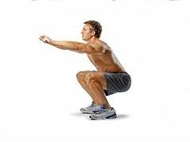  * Realizar 10 sentadillas profundas, brazos al frente, pies separados a altura de hombros y no pasar las rodillas la punta de los pies. | 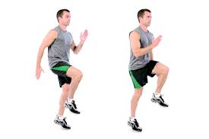  *Realizar elevación de rodillas más braceo en el lugar de 20 a 30 segundos.  * Elongar hacia la derecha y a la izquierda por al menos 8 segundos.

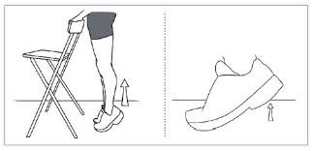  *Elevar y mantener en punta de pies por al menos 8 segundos. Idealmente contar con apoyo. | 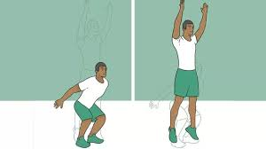  *Realizar saltos verticales por al menos 30 segundos.

Comenzamos con la rutina del grupo 5: Tren Inferior

- Realizar 12 sentadillas por 4 series con apoyo de una silla o banco, idealmente colocar los brazos paralelos al suelo. Tener pausa de 10 segundos entre cada serie. Ver imagen.
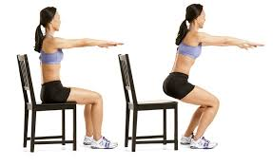
- Elevar rodillas alternadamente en un peldaño, idealmente en una escalera o escalón, acá trabajaremos en 4 series de 12 repeticiones. Ver imagen parto con pie izquierdo y elevo la pierna derecha, al bajar será la pierna derecha y la izquierda termina el movimiento.
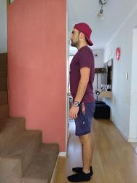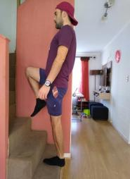
1
2

- Realizar skipping en suelo (apoyar ambas manos y codos estirados y llevar las rodillas al centro alternadamente por 20 segundos en dos series). Ver imagen

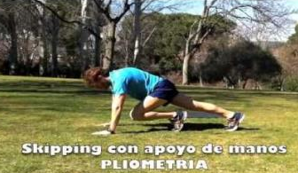

- Realizar 4 series de 12 sentadillas con un palo de escoba detrás de la nuca, ver imagen.
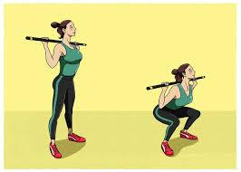
- Realizar y mantener posición de estar sentado por al menos 40 segundos, acá realizaremos 3 series, ojo tener pausa entre cada serie por 10 segundos. Idealmente apoyar espalda y glúteos a muralla y formar un ángulo de 90 grados con las piernas. Ver imagen.
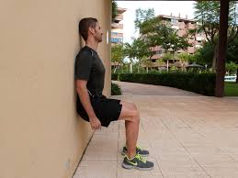

“Recuerden beber agua ANTES, DURANTE Y al FINALIZAR la rutina de ejercicios. Además elongar siempre la zona a trabajar. Finalmente recordarles del reto/desafío: ejecutar rutina de solo flexo-extensión de codos “lagartijas” por 28 días; los que la realicen verán los cambios.

DESAFÍO/RETO
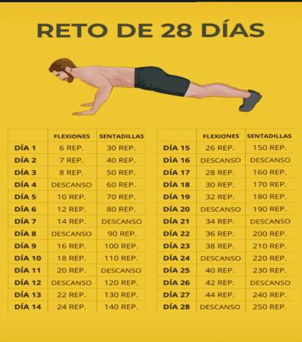

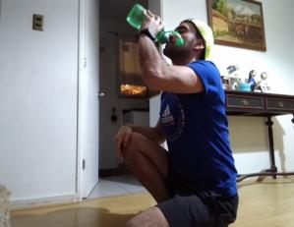

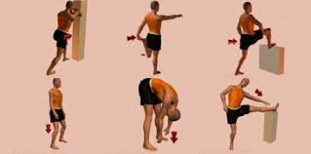

Ante cualquier duda o consulta, pueden visitar la página del colegio www.colegioamericovespucio.cl o escribirme al correo: sebastian.rojas22@gmail.com

Profesor Sebastián Rojas Martínez

